УТВЕРЖДЁН

Решением единственного учредителя №1

от 27 мая 2024 г.

**У С Т А В**

**Общества с ограниченной ответственностью**

**"Ромашка"**

город Санкт-Петербург

2024 год

## ОБЩИЕ ПОЛОЖЕНИЯ

* 1. Настоящий Устав определяет порядок организации и деятельности Общества с ограниченной ответственностью "Ромашка", именуемого в дальнейшем «Общество», созданного в соответствии с действующим законодательством Российской Федерации и Федеральным законом «Об обществах с ограниченной ответственностью» № 14-ФЗ (далее – «Закон»).
  2. Наименования Общества:
* полное фирменное наименование Общества на русском языке – Общество с ограниченной ответственностью "Ромашка";
* сокращенное фирменное наименование Общества на русском языке – ООО "Ромашка".
  1. Место нахождения Общества: **Российская Федерация, город Санкт-Петербург**.
  2. Общество является непубличной коммерческой корпоративной организацией. Основная цель деятельности Общества – получение прибыли.
  3. Размер уставного капитала Общества составляет **10 000,00 руб. (Десять тысяч рублей 00 копеек)**.
  4. Общество создано без ограничения срока его деятельности.
  5. Общество вправе осуществлять любую деятельность, не запрещённую законодательством РФ.
  6. Общество осуществляет деятельность без использования печати.

## УПРАВЛЕНИЕ В ОБЩЕСТВЕ

* 1. В Обществе действуют следующие органы управления:
* высший орган управления – единственный участник;
* единоличный исполнительный орган – Генеральный директор.
  1. Единственный участник единолично принимает все решения по вопросам, относящимся к компетенции общего собрания участников ООО (п. 2 ст. 33 Закона). Требования Закона о порядке созыва, проведения и принятия решений на общих собраниях в обществах с единственным участником не применяются, за исключением нормы о сроках проведения годового общего собрания.
  2. Решение, которым утверждаются годовые результаты деятельности общества, принимается единственным участником, выполняющим функции общего собрания участников, ежегодно в период с 1 марта по 30 апреля года, следующего за отчетным.
  3. Решения единственного участника по вопросам деятельности Общества подтверждаются подписью единственного участника. Нотариальное удостоверение решений не требуется, если иное не предусмотрено действующим законодательством.
  4. Руководство текущей деятельностью Общества осуществляется Генеральным директором. Генеральный директор назначается единственным участником. Срок полномочий Генерального директора – 1 (один) год. Генеральный директор без доверенности действует от имени Общества и принимает решения в рамках своей компетенции в порядке, определённом Законом, а также внутренними документами Общества и договором, заключённым между ним и Обществом.
  5. В вопросах компетенции, не урегулированных уставом, единственный участник и Генеральный директор руководствуются Законом и Гражданским кодексом РФ.

## ПРАВА И ОБЯЗАННОСТИ УЧАСТНИКА ОБЩЕСТВА

* 1. Участник обладает правами и несёт обязанности, предусмотренные Законом и   
     Гражданским кодексом РФ.

## ПЕРЕХОД ДОЛИ В УСТАВНОМ КАПИТАЛЕ

* 1. Переход доли (части доли) в уставном капитале Общества к другому лицу осуществляется в соответствии с требованиями Закона, Гражданским кодексом РФ и внутренними документами Общества.

## ПОРЯДОК ХРАНЕНИЯ ДОКУМЕНТОВ И ПРЕДОСТАВЛЕНИЯ ИНФОРМАЦИИ

* 1. Общество хранит документы, предусмотренные Законом, по месту нахождения его единоличного исполнительного органа и обязано предоставлять к ним доступ в порядке, предусмотренном Законом.

## ВЫХОД УЧАСТНИКА ИЗ ОБЩЕСТВА

* 1. Выход единственного участника из Общества не предусмотрен.

## ПРОЧИЕ ПОЛОЖЕНИЯ

* 1. Настоящий Устав приобретает силу с момента государственной регистрации Общества.
  2. В вопросах, не урегулированных уставом, участник и Генеральный директор руководствуются Законом, Гражданским кодексом РФ и внутренними документами Общества.

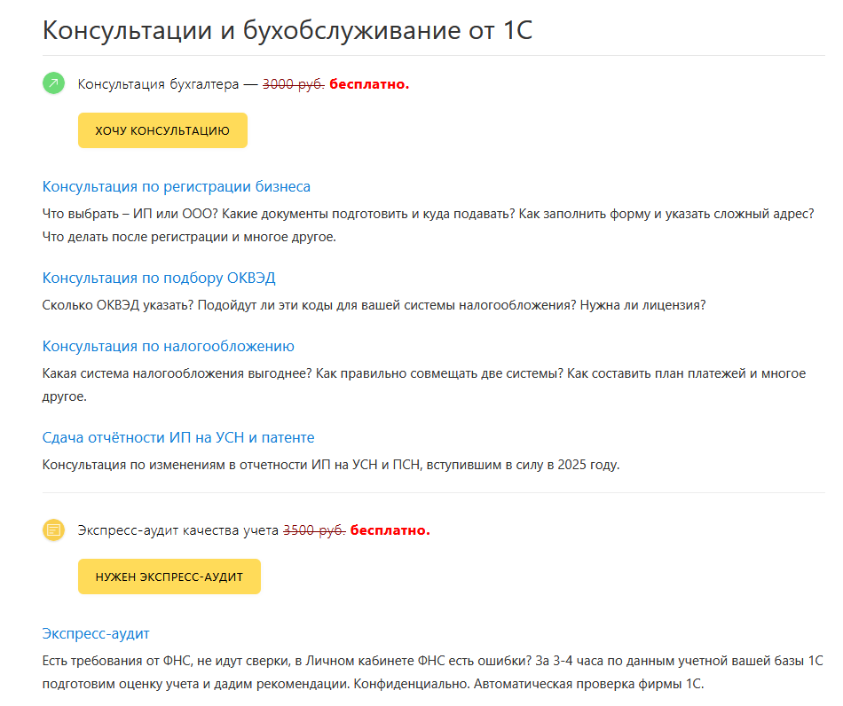

|  |  |
| --- | --- |
| → | [Оставьте заявку на сайте Малый бизнес](https://www.malyi-biznes.ru/specpredlozheniya/) |
|  | или перезвоните +7 499 976-15-11 (с 9:15 до 18:00 Мск, будние дни) |